Госкорпорация «Росатом»
Открытое акционерное общество
«АНГАРСКИЙ ЭЛЕКТРОЛИЗНЫЙ ХИМИЧЕСКИЙ КОМБИНАТ»
(ОАО «АЭХК»)

Автоматизированная система коммерческого
учета расхода тепловой энергии, воды, пара и стоков

ПО «Журнал учета расхода»
Руководство администратора

Листов 12

РАЗРАБОТЧИК
Инженер 1 кат.
___________Е.А. Семибратов

2008
СОДЕРЖАНИЕ:

1. Введение 3
2. Настройки клиентской части ПО Учета расхода 4
3. Настройки сервера Взлет-СП 7
4. Настройки серверной части ПО Учет расхода 8
5. Настройки ПО Взлет-СП 11
6. Настройки клиентского ПК 12

Введение
  - Руководство администратора ПО Взлет-СП предназначено для описания выполнения всех настроек необходимых для корректной работы клиентской и серверной частей ПО учет расхода тепловой энергии, воды, пара, стоков (ПО Учета расхода).
  - Здесь описываются правила администрирования:
- клиентской части ПО Учета расхода;
- серверной части ПО Учета расхода;
- сервера Взлет-СП;
- клиентского ПК.

Настройки клиентской части ПО Учета расхода
  - Для выполнения настроек клиентской части сервера Взлет-СП необходимо запустить ПО клиент сервера Взлет-СП с правами администратора.
  - В режиме администратора вы можете выполнить следующие настройки:
- завести учетную запись нового пользователя и задать ему пароль;
- изменить пароль учетной записи любого пользователя;
- удалить учетную запись любого пользователя.
  - Программа устанавливается на ПЭВМ пользователя – файл под названием felse.exe. В меню «Программы» кнопки «Пуск» рабочей панели ПЭВМ каждого пользователя программой выводится иконка с обращением к вышеуказанному файлу.
  - После запуска программы появится форма входа (см. Рисунок 1). Для входа в программу необходимо выбрать из списка пользователей назначенное специалистом при установке имя пользователя и ввести переданный пароль.
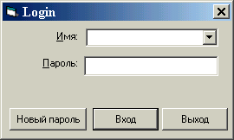
  - Пользователь имеет право изменить пароль на новый, для этого необходимо нажать кнопку «Новый пароль». При нажатии кнопки «новый пароль» появится дополнительное поле, в которое можно ввести новый пароль и нажатием кнопки «принять» сохранить его. Если необходимо войти в программу после ввода имени пользователя и пароля нажмите кнопку «Вход».
Список пользователей
Рисунок 1
  - При запуске ПО Учета расхода с правами администратора откроется основная форма программы с дополнительным пунктом меню – «Администрирование» (см. Рисунок 2).
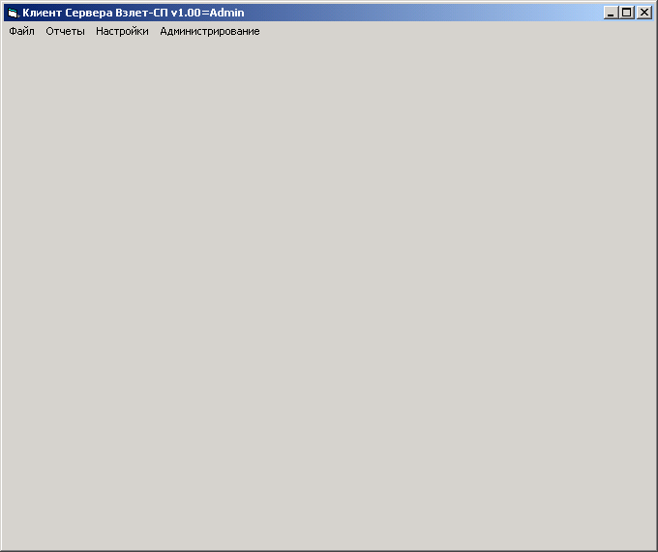
Рисунок 2
  - Для заведения новых и изменения текущих учетных записей выберите пункт меню «Администрирование»->«Защита» (см. Рисунок 2). После нажатия кнопки появится форма «Учетные записи» (см. Рисунок 3), в которой и выполняется редактирование учетных записей пользователей.
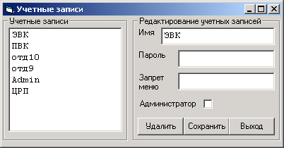
Рисунок 3
  - Чтобы завести новую учетную запись, в поле «Редактирование учетных записей», введите имя нового пользователя и первоначальный пароль для входа этого пользователя в программу клиента сервера Взлет-СП. После ввода имени пользователя и пароля нажмите кнопку «Сохранить».
  - Чтобы удалить учетную запись пользователя щелкните манипулятором «мышь» в списке «Учетные записи» по необходимой учетной записи пользователя. Выбранная запись должна появиться в поле «Редактирование учетных записей». Затем нажмите кнопку «Удалить».
  - Чтобы редактировать учетную запись пользователя щелкните манипулятором «мышь» в списке «Учетные записи» по необходимой учетной записи пользователя. Выбранная запись должна появиться в поле «Редактирование учетных записей». Измените имя пользователя и/или пароль на вход и нажмите кнопку «Сохранить».
  - Для пользователей не являющихся администраторами данного ПО можно запретить доступ к отдельным пунктам меню. Для этого в поле запрет меню введите имя меню, для которого закрывается доступ. Имена меню имею вид mnuN, где N – номер меню, следуя слева направо (например: меню «Файл»=mnu1, меню «Отчеты»=mnu2 и т.д.). Подменю нумеруются следующим образом – mnuNM, где N-номер основного меню, а M-номер подменю по порядку следования.
  - Учетной записи можно предоставить права администратора. Для этого соответствующей учетной записи установите «галочку» у признака «Администратор» и нажмите кнопку «Сохранить».

Настройки сервера Взлет-СП
  - Сервер Взлет-СП реализован на операционной системе MS Windows 2000 Server.
  - Настройки сервера Взлет-СП позволяют предоставить сервером возможность удаленного подключения пользователей к нему, а также завести учетную запись пользователя, открывающую удаленный доступ (через модем) со стороны конкретного пользователя.
  - Настройка сервера для разрешения удаленного доступа пользователей выполняется в разделе Панель управления ->Администрирование->Active Directory-пользователи и компьютеры.
  - Во вкладке Domain Controllers вышеуказанного в п. 3.3 раздела создается учетная запись контроллера домена (в данном случае это VZLJOT).
  - Во вкладке Users вышеуказанного в п. 3.3 раздела создается учетная запись пользователя. В свойствах этой созданной учетной записи во вкладке «Входящие звонки» указывается опция «Разрешить доступ».
  - В разделе Панель управления ->Администрирование->Маршрутизация и удаленный доступ выбрать Действие->Добавление сервера и добавить учетную запись контроллера домена, созданную в п. 3.4.

Настройки серверной части ПО Учет расхода
  - Серверная часть ПО Учет расхода представляет собой небольшую программу (см.Рисунок 4), контролирующую порт связи 1001, и в случае поступления запроса по этому порту, выполняющую ответ на запрос.
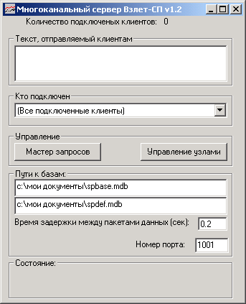
Рисунок 4
  - Запросы поступают от клиентской части ПО Учет расхода.
  - В файле events.log создаваемом серверной часть ПО Учет расхода ведется учет всех приходящих к ней запросов.
  - Поле «Кто подключен» серверной части ПО Учет расхода (см. Рисунок 4) содержит список всех подключившихся в данный момент пользователей для запроса к серверу Взлет-СП.
  - Поля «Пути к базам» (см.Рисунок 4) содержат путь подключения к базам данных Взлет-СП. В первом поле – путь к самим данным, во втором поле пуле – путь к списку обрабатываемых сервером Взлет-СП узлов.
  - Поле «Задержка между пакетами» содержит задержку (в секундах), учитывающую состояние телефонной связи между сервером и пользователем. Чем хуже состояние связи тем, больше должна быть задержка между посылкой пакетов данных в ответ на запрос пользователя.
  - Для данных собранных по каждому узлу, которые передаются по запросу клиентской части ПО учет расхода, необходимо создать сам запрос для исполнения серверной частью ПО Учет расхода. Для этого нажатием кнопки «Мастер запросов» (см. Рисунок 4) вызывается форма построения запроса.
  - В форме построения запроса (см. Рисунок 5) отображается список существующих таблиц по каждому узлу учета. Эти таблицы создаются автоматически самим ПО Взлет-СП при описании узла учета. Двойным щелчком манипулятора «мышь» по интересующей таблице открывается ее структура.
  - Двойным щелчком манипулятора «мышь» по наименованию поля оно выбирается в запрос.
  - Нажатие кнопки «^» на соответствующем поле позволяет указать, что по этому полю будет выполняться сортировка.

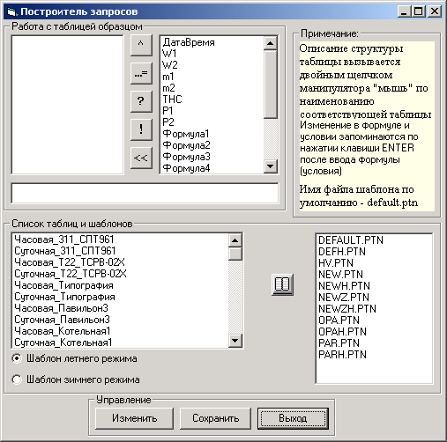
Рисунок 5
  - Нажатие кнопки «...=» позволяет формировать формулу для операций с полями в запросе.
  - Нажатием кнопки «?» задается условие, накладывающее ограничение на выполняемый запрос.
  - Нажатием кнопки «!» задается правило для строк запроса.
  - Кнопкой «<<» можно удалить поле, условие, формулу или правило из запроса.
  - После формирования запроса он сохраняется нажатием кнопки «Сохранить». После сохранения наименование запроса отражается в соответствующем списке запросов. Если запрос существует, выбрав его в списке, и нажав кнопку «Изменить» его можно редактировать.
  - Готовый запрос необходимо сопоставить с соответствующей таблицей. Для этого в списке таблиц выделяется таблица, а в списке шаблонов – шаблон и далее необходимо нажать кнопку .
  - Если необходимо ограничить пользователя определенным списком узлов вызовите форму управления пользователями нажатием кнопки «Управление узлами» (см. Рисунок 4). Откроется соответствующая форма (см. Рисунок 6).
  - В этой форме нажатием кнопки 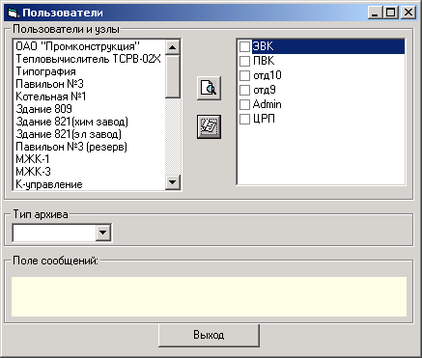 можно загрузить (обновить) список существующих узлов учета.
  - Выделив узел учета необходимо в списке пользователей указать «галочкой», каким пользователям разрешается доступ к этому узлу, и нажать кнопку . И подобным образом действовать по каждому из узлов учета в списке.
Рисунок 6

Настройки ПО Взлет-СП

  - Для установления связи программам комплекса Взлет СП необходимо иметь информацию о подключении приборов к сети. Необходимо также перечислить те измеряемые параметры, которые должны участвовать в обмене.
  - Подготовка описаний выполняется с помощью специального приложения «Конфигуратор», – Spconfig. Конфигуратор запускается из меню операционной системы Пуск > Программы > Взлет СП > Конфигуратор. Создаваемые им описания сохраняются в файле Spdef.mdb, имеющем формат базы данных MS Access.
  - Для описания узлов учета участвующих в системе автоматического учета и архивирования данных в меню Пуск > Программы > Взлет СП > Редактирование выбирается пункт Создать узел, либо используется кнопка с таким же названием на панели инструментов. В обоих случаях открывается окно Свойства узла. Далее следуйте указаниям появляющихся окон запросов.
  - Дополнительно для выполнения настройки ПО Взлет-СП используется «Руководство пользователя СЕТЬ ПРИБОРОВ ВЗЛЕТ СП», поставляемое вместе с лицензионной версией ПО Взлет-СП.

Настройки клиентского ПК
  - Настройки клиентского ПК влияют на корректную работу программы клиент сервера Взлет-СП.
  - Для правильной настройки клиентского ПК необходимо установить протокол «Клиент удаленного доступа». Для этого необходимо в Панели управления выбрать папку «Сеть», откроется список настройки сети. Во вкладке «Конфигурация» необходимо выбрать по кнопке «Добавить» сетевую плату – Microsoft контроллер удаленного доступа, после этого удаленный доступ добавиться на ПК пользователя.
  - После выполнения п. 6.2 настоящего руководства в папке «Мой компьютер» появиться папка «Удаленный доступ к сети». В этой папке необходимо выбрать новое соединение. Выполняя последовательно предлагаемые инструкции выполните настройку соединения с сервером Взлет-СП. Номер телефона сервера Взлет-СП выдается каждому пользователю свой, а имя пользователя и пароль задаются те, что были указаны при создании учетной записи пользователя (см. п. 3.5).

ПЭВК-5726, ЦРП-5725, отд10-5728, отд9-5729

